Para arrancar el docker siempre:
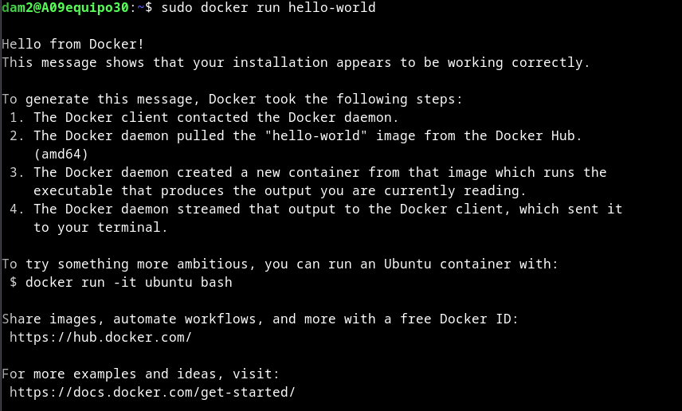
docker run nombreImagen → docker run hello-world

Asi se abre una terminal de una imagen de un ubuntu. Esta imagen de ubuntu no tiene nada. Le puedo descargar cosas como el ifconfig:
apt update
apt install net-tools
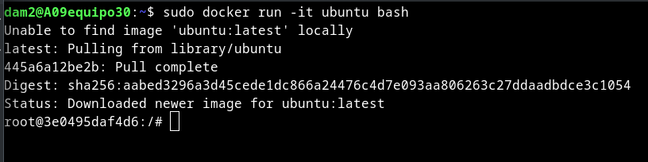
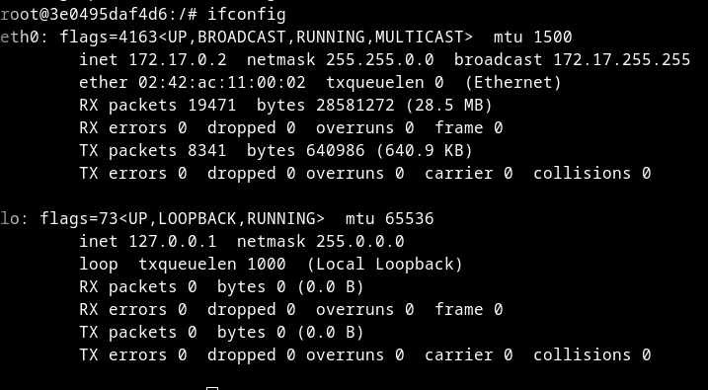
Cuando sales de la terminal de ubuntu se cierra ese contenedor. Seguirá existiendo y no podrás usar el nombre de ese contenedor para crear otro
El -it es para poder interactuar con el contenedor

Para saber tus contenedores (necesitas abrir otra terminal para poder verlo):
docker ps
docker ps -a (tambien te salen los que se habian abierto)

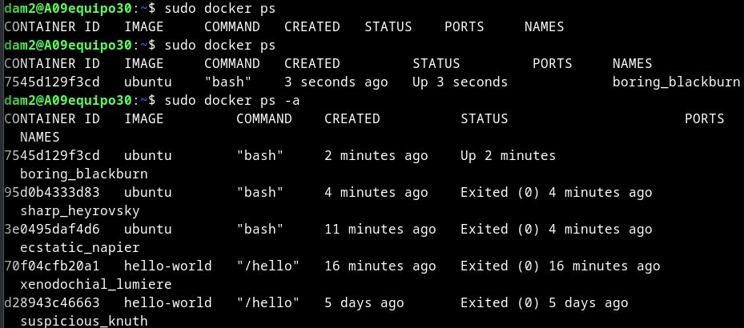
Para saber las que tienes instaladas:
sudo docker image ls -a
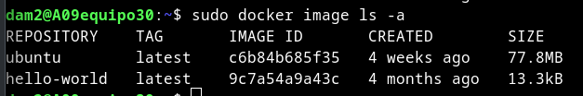
A la hora de crear un contenedor de una imagen, a esta le puedes poner una etiqueta para que sea una versión determinada:
sudo docker run -it ubuntu:focal bash
sudo docker run oraclelinux:9-slim
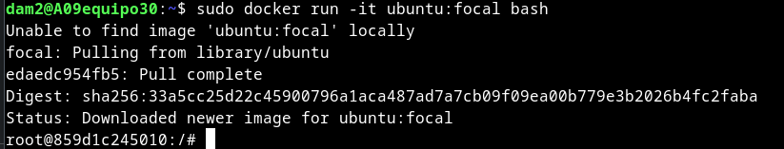
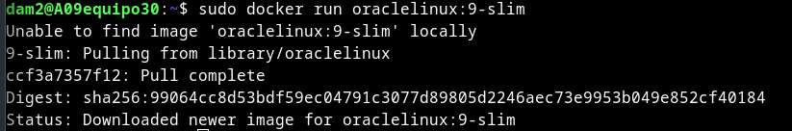

Para buscar imágenes de contenedores: aquí
Si usas -d al hacer el comando no te saca el bash
Para ponerle un nombre al contenedor utilizar --name nombreContenedor antes de la imagen
Para matar(cerrar para siempre el contenedor(que no exista))
docker kill nombreContenedor --> este solo elimina los que se están ejecutando
docker rm nombreContenedor --> este necesita que no se estén ejecutando
(necesita que los cierres/pares antes)
docker stop nombreContenedor
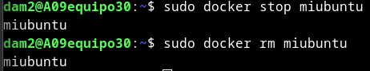

Para abrir un contenedor que exista y que está parado:
sudo docker start -nombreContenedor
Para ejecutarlo: (necesita que esté iniciado(start))
sudo docker exec -it nombreContenedor comando(ejemplo: bash)
Para hacer pings se necesita descargar el paquete de iputils-ping:
apt install iputils-ping

Para abrir el code con permisos para poder usar el docker (si estás con un usuario con pocos permisos)

